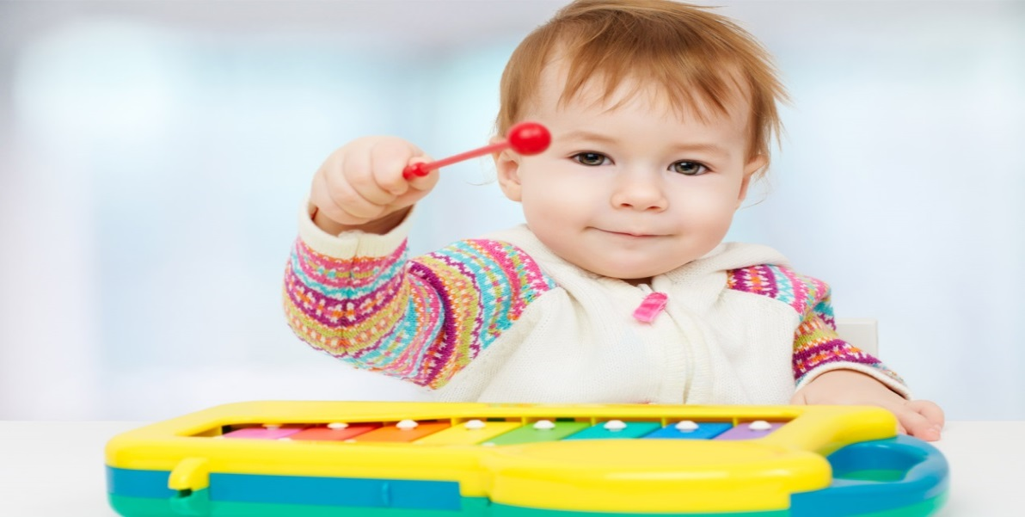

Советы родителям по музыкальному воспитанию в семье.

С самого рождения малыш, попадая в мир , полный музыкальных звуков вслушивается в них. Первые и очень важные музыкальные впечатления ребёнка связаны с пением мамы , бабушки. Веками они пели у колыбели детям нежные, задушевные, ласкающие слух колыбельные песни. Пусть песенок будет немного, но пойте ему их ежедневно. Когда малыш прислушивается к музыке, можно с ним и поиграть.
Для занятий с малышом необходимы: дудочки, колокольчики, металлофон, детский органчик, погремушки.
Так у ребёнка накапливаются первые музыкальные впечатления. Музыка делает его жизнь более насыщенной и яркой. Ваше активное участие необходимо в дальнейшем музыкальном воспитании ребёнка и ваша задача продумать домашние условия для полноценного музыкального развития малыша.
По - прежнему предлагайте малышу несложные задания:
- самому определить характер музыки ;
- передать его движения с куклой или другой игрушкой.
Давайте детям игровые задания :
- на различие звуков ( высокие - низкие),
- динамики (тихие - громкие),
- тембра (отгадать ,какой инструмент звучит).
Дома желательно иметь фонотеку с записями подходящей музыки для слушания и подпевания. Лучше всего приобретать специальные музыкальные альбомы с музыкальными записями.
А может быть вы сами играете на каком либо инструменте или имеете музыкальное образование ? Тогда вашему ребёнку просто повезло! Не меньшей популярностью у детей пользуются и танцы под музыку.
Он с удовольствием исполняет пляску, выполняя несложные движения : топает ногами, хлопает, полуприседает, покачивается с ноги на ногу. Если малыш затрудняется, покажите ему эти движения. Поощряйте, если, что либо ,он придумал сам. Побуждайте к музыкально - творческим проявлениям в музыкально-игровой деятельности.

Играйте, пойте, творите с ребёнком и ваши заботы не пройдут даром!
Талантливый ребёнок - гордость родителей!

